**A CONVERSÃO ENTRE A RETA NUMÉRICA E REGISTROS NUMÉRICOS DE NÚMEROS RACIONAIS: UM ESTUDO COM ALUNOS DO 6º ANO**

Diogo Meurer de Souza Castro

Instituto Federal de Alagoas

diogo.castro@ifal.edu.br

Stheffanie Louise Oliveira Peixoto

Universidade Federal de Alagoas

slouiseop@gmail.com

Jhonata Gabriel Nougueira Rodrigues

Instituto Federal de Alagoas

jgnr1@aluno.ifal.edu.br

Enaldo Vieira de Melo

Instituto Federal de Alagoas

enaldo.melo@ifal.edu.br

**Resumo:** Este trabalho apresenta resultados parciais de uma pesquisa que teve como objetivo analisar a compreensão dos estudantes de uma turma do 6º ano do Ensino Fundamental, pertencente a uma escola da rede municipal de Maceió, quanto aos diferentes registros de representação dos números racionais e suas conversões. Para tal, aplicou-se um questionário composto por cinco questões abordando as conversões entre os registros numéricos (frações, decimais e porcentagem), pictórico e reta numérica. Ao analisar as respostas à quinta questão do teste, foi identificado uma grande dificuldade dos aprendizes na conversão entre o registro de um número racional representado na reta numérica e o registro numérico. Nenhum deles tentou utilizar o registro fracionário, enquanto que 63 optaram pelo registro decimal; sobressai ainda nesta questão, a taxa de erro, que foi de aproximadamente 82%. Esses dados indicam que os estudantes ainda apresentam dificuldades significativas em converter um ponto representado na reta numérica para um registro numérico, o que evidencia a necessidade de se pensar em práticas didáticas que possam sanar tais lacunas de aprendizagem.

**Palavras-chave:** Números Racionais, Conversão, Registros de Representações.

**Abstract:** This work presents partial results of a research project that aimed to analyze the understanding of 6th-grade students from a municipal school in Maceió regarding the different representation registers of rational numbers and their conversions. To this end, a questionnaire composed of five questions was applied, addressing the conversions between numerical (fractions, decimals, and percentages), pictorial, and number line registers. Analyzing the answers to the fifth question of the test, a significant difficulty was identified among the learners in converting between the register of a rational number represented on the number line and the numerical register. None of them attempted to use the fractional register, while 63 opted for the decimal register; furthermore, this question highlighted an error rate of approximately 82%. These data indicate that students still have significant difficulties in converting a point represented on the number line to a numerical register, which highlights the need to consider didactic practices that can address these learning gaps.

**Keywords:** Rational Numbers, Conversion, Representation Records.

**1. INTRODUÇÃO**

Toda mudança, seja ela em qual esfera pessoal possa acontecer, provoca um certo desconforto e não seria diferente nos diferentes níveis que temos que passar em nosso percurso escolar. Esta pesquisa tem como foco as transformações enfrentadas pelos estudantes na transição do Ensino Fundamental I para o Ensino Fundamental II, com ênfase na compreensão dos números racionais e na conversão entre seus diferentes registros de representação.

Uma das primeiras mudanças significativas que podemos destacar é o fato de que, até o quinto ano do Ensino Fundamental I, os aprendizes, em sua maioria, convivem com um único docente responsável por todas as áreas do conhecimento. No entanto, ao ingressarem no sexto ano, eles passam a ter contato com múltiplos professores, cada um responsável por uma disciplina específica. Essa nova configuração pode representar um desafio adicional para os estudantes, exigindo adaptação a diferentes metodologias, rotinas e formas de interação.

Além da mudança de caráter estrutural, a transição entre os ciclos escolares também pode impor desafios cognitivos, especialmente no que se refere ao ensino da Matemática. Num novo ciclo, os estudantes passam a se deparar com conteúdos mais complexos, cuja compreensão depende diretamente da consolidação dos conhecimentos adquiridos nos anos anteriores. Quando essa base conceitual não é construída de forma sólida, os estudantes tendem a acumular lacunas que comprometem sua aprendizagem, o que frequentemente acarreta em desmotivação e dificuldades persistentes ao longo de toda a sua trajetória escolar.

No sexto ano, por exemplo, dentro da Unidade Temática “Números” contida na Base Nacional Comum Curricular (2018), observa-se uma ampliação no estudo dos números racionais, com ênfase em suas representações fracionárias, decimais, porcentagem e na reta numérica, bem como na manipulação desses números em diferentes contextos. Contudo, é importante destacar que o trabalho com este conjunto se inicia a partir do quarto ano do Ensino Fundamental 1 onde é fundamental que os estudantes desenvolvam uma compreensão conceitual sólida sobre esse conjunto numérico, adquirindo a habilidade de reconhecê-lo em suas diversas representações. Essa base, que continua sendo construída no quinto ano, é essencial para garantir a continuidade e o aprofundamento dos conteúdos nos anos subsequentes do Ensino Fundamental 2, evitando lacunas que podem comprometer significativamente o processo de aprendizagem matemática.

Diante do exposto, este trabalho apresenta resultados parciais de uma pesquisa cujo objetivo foi analisar a compreensão dos estudantes de uma turma do 6º ano do Ensino Fundamental, pertencente a uma escola da rede municipal de Maceió, no tocante aos diferentes registros de representação dos números racionais e às conversões entre esses registros. Como objetivos específicos, destacam-se: a) identificar as estratégias utilizadas pelos estudantes na resolução dos problemas propostos; b) analisar as dificuldades apresentadas pelos estudantes nas conversões entre registros que se fizeram necessárias ao longo das atividades.

Para atingirmos nossos objetivos, adotamos a abordagem qualitativa, que se diferencia da quantitativa por não se preocupar com resultados numéricos ou testar hipóteses, por analisarmos as respostas dos estudantes a partir de um olhar interpretativo e compreensivo, buscando significados que vão além do viés estatístico descritivo e inferencial (Creswell; Creswell, 2017).

O lócus da pesquisa foi uma escola municipal que está localizada no bairro Centro, do município de Santa Luzia do Norte, Alagoas, e que tem um total de 424 estudantes distribuídos em 14 turmas, que vão do 6º ao 9º ano do Ensino Fundamental, mais a Educação de Jovens e Adultos (EJA). As turmas escolhidas para a pesquisa, foram as de 6º anos, que somam juntas 116 alunos, com faixa etária entre 12 e 15 anos.

A escola conta com três turmas para cada ano de Ensino Fundamental, divididas entre A, B e C, e sendo organizadas conforme o turno escolar. Os 6º e 7º anos funcionam no turno matutino, os 8º e 9º anos no turno vespertino, e as turmas de EJA no turno noturno. Apesar de ser uma escola nova e bem estruturada, segundo o resultado do SAEB (Sistema de Avaliação da Educação Básica) de 2023, quase 92% dos estudantes do 9º ano estão nos cinco níveis mais baixos de proficiência em Matemática.

O teste avaliativo continha 5 questões abertas que estão apresentadas no Quadro 1 onde cada questão buscou analisar as seguintes atividades cognitivas:

Quadro 1: Questões aplicadas e suas respectivas atividades cognitivas

|  |  |
| --- | --- |
| **QUESTÃO** | **ATIVIDADE COGNITIVA** |
| **QUESTÃO 1:** Represente a parte pintada da figura abaixo como um número fracionário: | Conversão entre a representação pictórica para a representação fracionária |
| **QUESTÃO 2:** Na reta numérica abaixo, temos quatro pontos. Determine qual número representa cada ponto: | Conversão entre pontos da reta numérica e a representação fracionária |
| **QUESTÃO 3:** Em uma escola há 200 alunos onde 3/4 desse total praticam esporte e 10% fazem parte de um grupo de leitura. Quantos alunos praticam esporte? E quantos são do grupo de leitura? | Cálculo de uma fração do todo (200) e porcentagem |
| **QUESTÃO 4:** Conecte os números que representam a mesma quantidade:   |  |  | | --- | --- | | 7/10 | 1,3 | | 35/100 | 0,13 | | 13/10 | 35% | | 13/100 | 0,7 | | Conversão entre a representação fracionária para a de número decimal ou porcentagem |
| **QUESTÃO 5:** Sabendo que cada unidade foi dividida em cinco pedacinhos iguais, escreva acima de cada ponto marcado o seu valor numérico: | Conversão entre a representação de pontos na reta numérica para a representação numérica (independente do tipo) |

Fonte: Autores (2025)

Na seção seguinte, abordaremos os saberes sobre os números racionais que são necessários na transição entre o quinto e o sexto ano. Logo em seguida, pelo limite de páginas disponíveis, apresentaremos as discussões referentes à quinta questão do teste aplicado e, por fim, nossas considerações finais.

**2. OS SABERES NECESSÁRIOS DOS NÚMEROS RACIONAIS NA PASSAGEM DO QUINTO AO SEXTO ANO**

Os números racionais são um conjunto de extrema importância para o currículo de Matemática e também trazem diversas dificuldades na aprendizagem. A primeira delas que podemos citar é que como os alunos lidam com os números naturais até então, eles acham que as operações que serão aprendidas para os números racionais terão as mesmas regras das operações nos naturais (Romanatto, 1997).

Um outro motivo é o fato de que existem diferentes representações para os números racionais e, segundo Duval (2011), o ensino da Matemática deve ser pautado a partir da ideia de que os alunos devem conhecer essas diversas representações, trabalhar dentro das regras operatórias que cada representação possui e, principalmente, conseguir transitar entre essas representações (o que o autor denomina de conversão).

Assim, quando o estudante chega no sexto ano, o conhecimento sobre este conjunto irá aumentar a partir da aprendizagem das seguintes habilidades

(EF06MA07) Compreender, comparar e ordenar frações associadas às ideias de partes de inteiros e resultado de divisão, identificando frações equivalentes. (EF06MA08) Reconhecer que os números racionais positivos podem ser expressos nas formas fracionária e decimal, estabelecer relações entre essas representações, passando de uma representação para outra, e relacioná-los a pontos na reta numérica. (EF06MA09) Resolver e elaborar problemas que envolvam o cálculo da fração de uma quantidade e cujo resultado seja um número natural, com e sem uso de calculadora. (EF06MA10) Resolver e elaborar problemas que envolvam adição ou subtração com números racionais positivos na representação fracionária. (BRASIL, 2018, p. 301)

No Ensino Fundamental I, os alunos são introduzidos ao conceito de números racionais a partir do 4º ano, com um foco inicial nas frações unitárias, relacionando-as com a reta numérica e o sistema monetário brasileiro. No 5º ano, essa base é expandida para incluir a leitura, escrita, ordenação e comparação de números racionais nas formas decimal e fracionária. Além disso, os alunos aprendem a calcular porcentagens e a resolver problemas envolvendo as quatro operações com números racionais cuja representação decimal é finita. Em suma, o Ensino Fundamental I busca construir uma compreensão inicial dos números racionais em suas diversas representações, preparando os alunos para os desafios do Ensino Fundamental II. Assim, cabe ao docente apresentar as diferentes representações deste conjunto, explorando o significado de cada uma delas e as relações existentes entre elas, pelo fato de que as dificuldades que os alunos vão tendo durante sua trajetória escolar com a Matemática não vem somente pela falta de conhecimento dos conceitos, “mas à variedade de representações semióticas utilizadas e o uso “confuso” que fazem delas” (Freitas, Rezende, 2013, p. 15).

Além disso, a simples apresentação das representações sem a devida compreensão de seus significados pode acarretar em dificuldades quando os estudantes se deparam com uma maior exigência nas conversões que são necessárias em novos contextos já no sexto ano. Portanto, a atenção ao ensino dos números racionais deve ser dada a partir do Ensino Fundamental 1 através da exploração de diferentes atividades e da resolução de problemas que envolvam as diversas representações.

**3. ANÁLISE DOS RESULTADOS**

A quinta questão (Figura 1) exigia que o estudante identificasse qual número racional era representado por determinado ponto na reta numérica. Nessa atividade, não foi especificado qual registro numérico deveria ser utilizado, deixando, portanto, a critério do estudante optar por representar o número como fração ou número decimal, por exemplo. Vitorassi (2024) alerta em sua pesquisa, que a conversão entre esses dois registros representa uma grande dificuldade para os estudantes, uma vez que muitos recorrem a regras memorizadas sem compreender a relação subjacente entre as representações, o que frequentemente resulta em erros.

Figura 1: Reta numérica da Questão 5

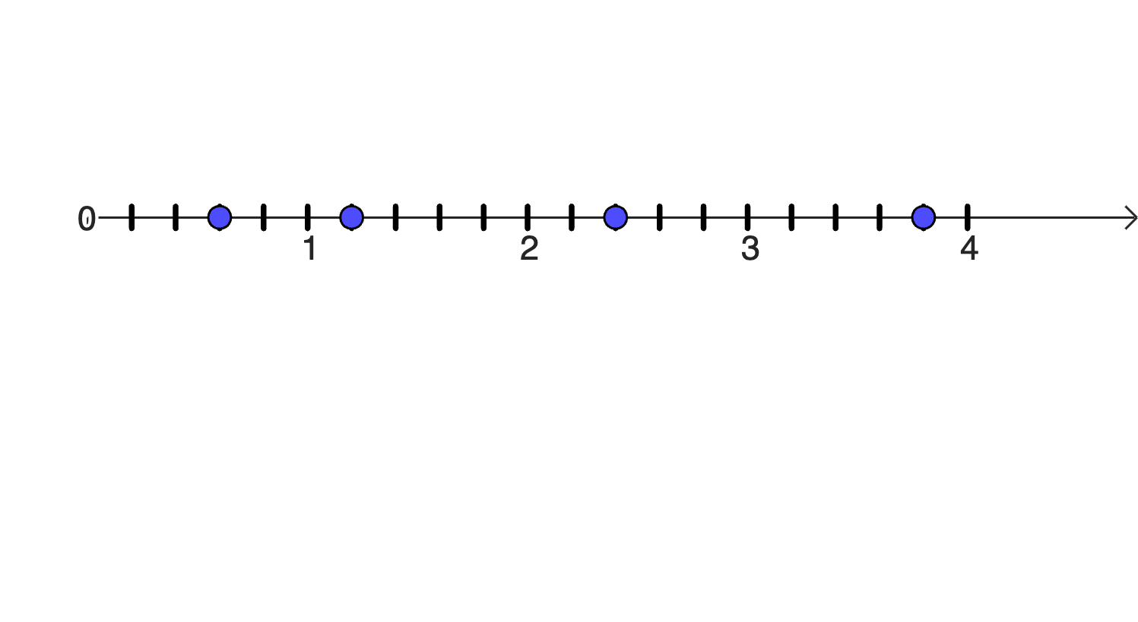

Fonte: Autores (2025)

No teste aplicado, 14 estudantes deixaram de responder a essa questão e 12 forneceram respostas incorretas, sem corresponder a nenhum número racional. Por exemplo, na resposta apresentada na Figura 2, o estudante considerou cada subdivisão da unidade como se representasse uma nova unidade, sem perceber que os números naturais 1, 2, 3 e 4 já estavam marcados na reta numérica.

Figura 2: Resposta de estudante utilizando números naturais

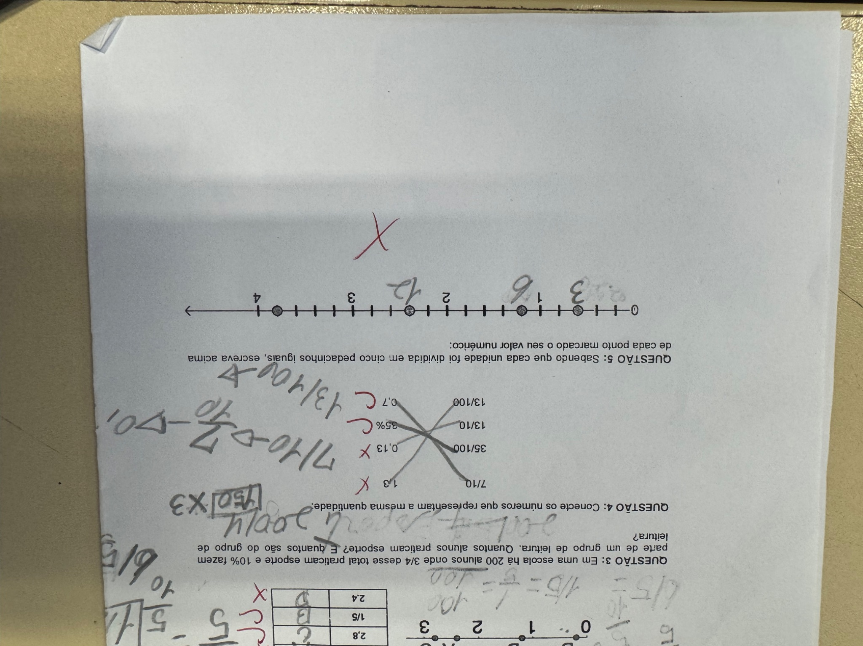

Fonte: Autores (2025)

Na Figura 3, observa-se uma resposta em que o estudante continua utilizando o raciocínio baseado nos números naturais, neste caso, empregando a ideia de contagem. O estudante simplesmente contou quantos pontos havia na reta numérica, enumerando cada um deles em ordem crescente.

Figura 2: Resposta de estudante utilizando números naturais

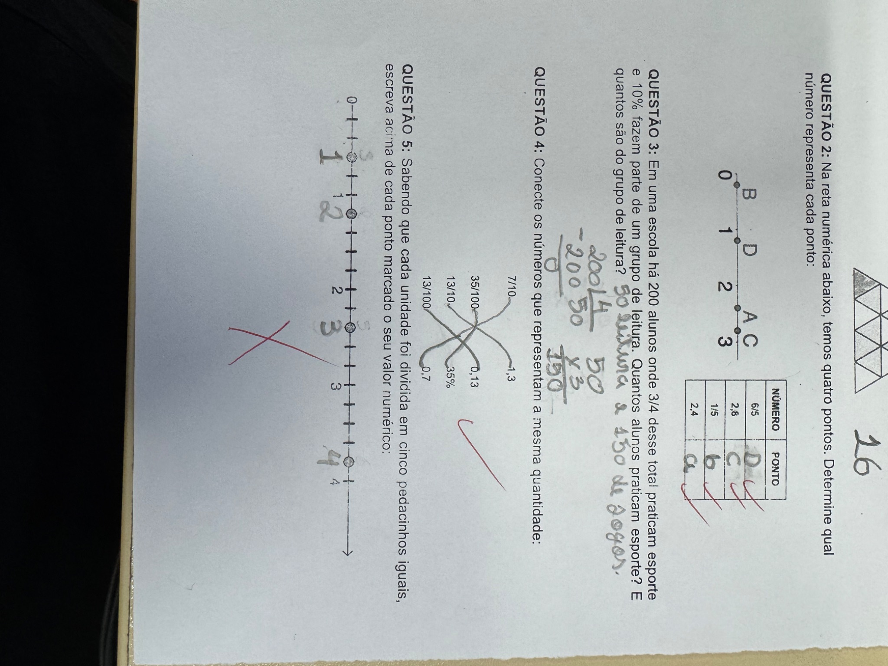

Fonte: Autores (2025)

Em relação ao registro fracionário, nenhum estudante o utilizou, o que indica uma carência por parte dos alunos oriundos do quinto ano no que diz respeito a esse conceito, bem como à capacidade de relacionar que as frações também podem ser representadas na reta numérica. Tal fato pode estar associado à predominância da abordagem parte-todo no ensino das frações. Segundo Powell (2008), conceber as frações unicamente como partes de um todo pode acarretar dificuldades na compreensão das frações cujo numerador é maior que o denominador — as chamadas frações impróprias —, além de limitar a percepção de que a fração representa uma magnitude numérica e não apenas uma subdivisão de um objeto ou conjunto.

Para o registro de número decimal, foram obtidas 46 respostas incorretas e 17 corretas. O elevado número de respostas utilizando esse tipo de representação pode estar relacionado a uma maior familiaridade dos estudantes com os números decimais no cotidiano, como, por exemplo, no sistema monetário. Além disso, supõe-se que, com os números decimais, seja mais fácil ordenar valores, uma vez que é possível realizar comparações diretas de magnitude (por exemplo, 0,25 < 0,50), ao passo que, no caso das frações, é necessário igualar os denominadores caso os mesmos não sejam iguais.

Ainda assim, o número de erros representa 73% do total de estudantes que optaram pelo uso dos números decimais, o que indica a existência de uma lacuna significativa na compreensão desse registro. Conforme se observa na primeira resposta apresentada na Figura 3, um estudante tentou marcar cada subdivisão como um décimo da unidade e, ao atingir a unidade seguinte, reinicia a contagem. Outro aspecto que chama atenção nessa resposta é que o estudante não considerou o ponto marcado como um número. Já na segunda resposta da mesma figura, embora o estudante tenha atribuído um valor numérico ao ponto, definiu a reta numérica como se cada subdivisão correspondesse a um décimo da unidade, desconsiderando, portanto, a proporcionalidade do espaço na reta.

Figura 3: Respostas utilizando o décimo da unidade para cada subdivisão

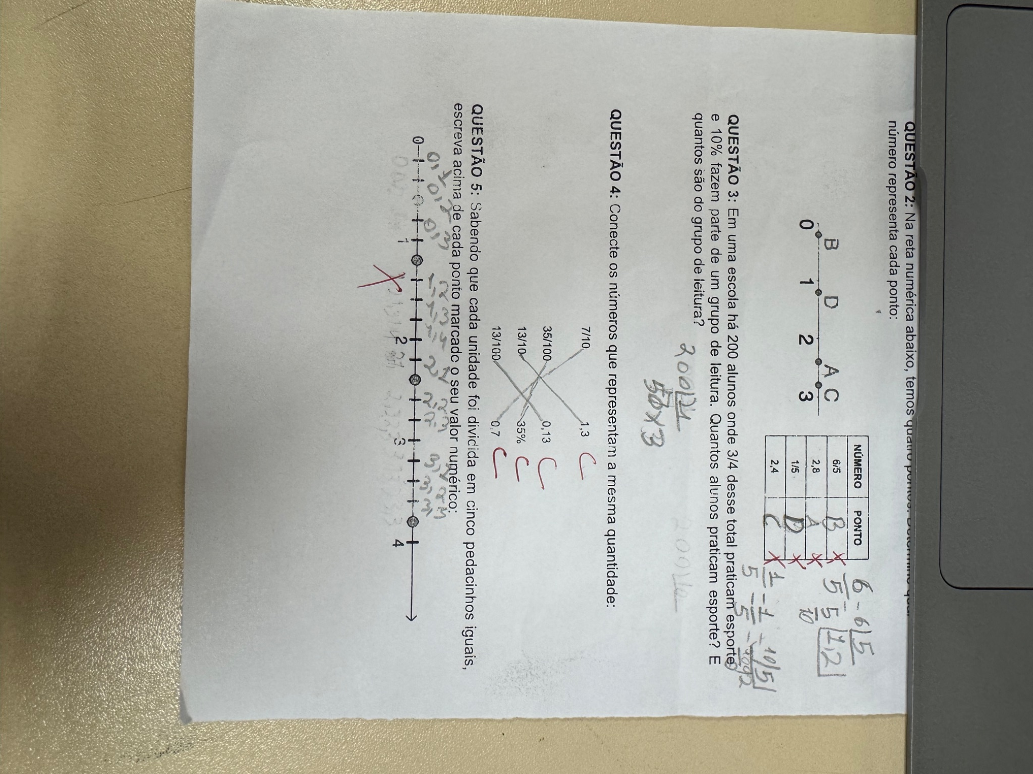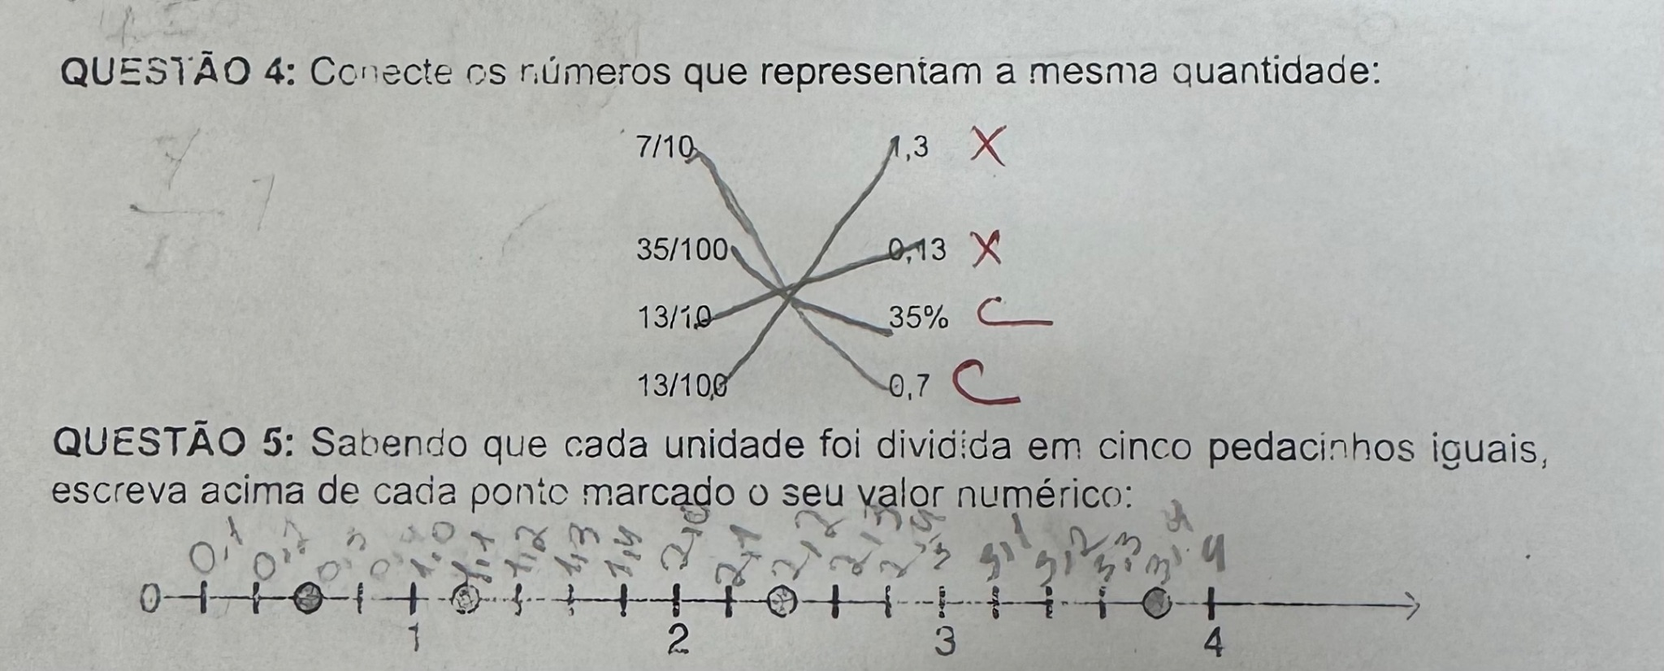

Fonte: Autores (2025)

Por fim, também foram identificadas respostas em que o estudante desconsiderava a unidade, ainda que tivesse percebido que cada subdivisão representava dois décimos da unidade. Observa-se, na Figura 4, que, mesmo com a presença dos números naturais 1, 2, 3 e 4 indicados ao longo da reta numérica, o estudante insere, ao lado dessas marcações, os mesmos números, como se as marcações previamente estabelecidas não tivessem qualquer significado. Esse comportamento revela uma possível dificuldade em articular a representação numérica com a noção de unidade e suas subdivisões, comprometendo a compreensão da reta numérica como um registro que expressa magnitudes e proporções.

Figura 4: Respostas utilizando o décimo da unidade para cada subdivisão

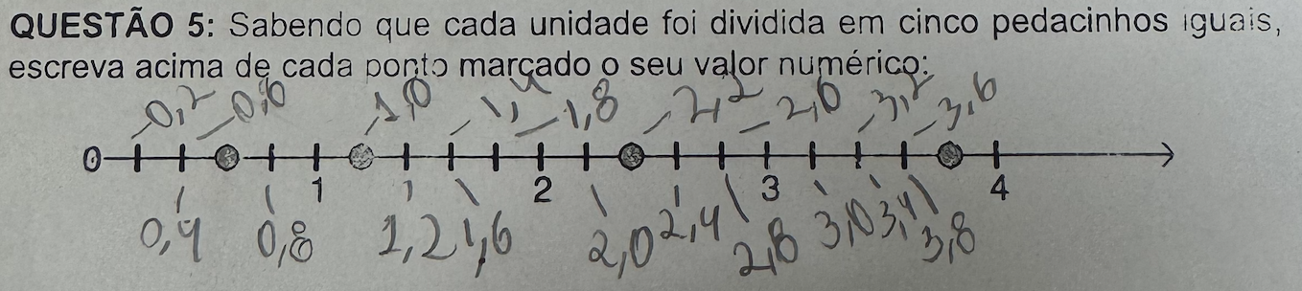

Fonte: Autores (2025)

Assim, observa-se que a conversão do registro gráfico da reta numérica para o número decimal também não se configurou como uma atividade cognitiva de fácil assimilação, uma vez que não apresentou um número expressivo de acertos. Considerando exclusivamente a questão analisada neste estudo, a taxa de acerto foi de apenas 18%, o que reforça a necessidade de investimentos pedagógicos mais estruturados que promovam a articulação entre os diferentes registros de representação semiótica.

**CONSIDERAÇÕES FINAIS**

O presente trabalho foi fundamentado na problemática das dificuldades enfrentadas pelos estudantes na transição entre o Ensino Fundamental I e II, com ênfase na compreensão dos números racionais e na conversão entre seus diferentes registros de representação. Ao analisarmos as respostas à quinta questão do teste aplicado, que investigava a capacidade dos estudantes em converter pontos na reta numérica para registros numéricos, identificamos um cenário preocupante. A ausência de respostas utilizando o registro fracionário (aspecto relevante a ser levado em consideração, visto que a questão poderia ser resolvida através desse tipo de representação dada a divisão da unidade em partes iguais), evidenciou não apenas uma lacuna conceitual, mas a necessidade de um trabalho pedagógico mais aprofundado que favoreça a construção de significados em torno das diferentes representações semióticas.

O fato de 12 estudantes terem apresentado respostas que sequer correspondiam a números racionais demonstra, além da falta de conhecimento dos conceitos trabalhados, uma ausência de compreensão da reta numérica enquanto sistema de representação de magnitudes, com recorrência exclusiva ao conjunto dos números naturais. Mesmo diante de um registro mais presente no cotidiano, como os números decimais, as 46 respostas incorretas evidenciam que os estudantes ainda enfrentam dificuldades em consolidar noções fundamentais, como valor posicional, unidade e proporcionalidade. Isso indica um uso mecânico das representações, sem a construção de significados mais profundos sobre o sistema de representação dos números racionais.

Os resultados apresentados, ainda que parciais, contribuem para a reflexão sobre os desafios enfrentados pelos estudantes nesse campo e apontam para caminhos que podem ser trilhados na busca por uma aprendizagem matemática significativa, como a necessidade de se desenvolver de forma articulada e sistemática, atividades que integrem o uso da reta com as demais formas de representação, especialmente as frações (que muitas vezes são limitadas somente à abordagem parte-todo), buscando assim estimular a conversão de forma consciente entre os registros. O domínio dessas conversões é essencial para que os alunos possam ampliar sua compreensão sobre a natureza dos números racionais e reconhecer sua aplicabilidade em múltiplas situações.

**REFERÊNCIAS**

BRASIL. **Base Nacional Comum Curricular**. [S. l.]: Brasília, 2018.

CRESWELL, John W.; CRESWELL, J. David. **Research design**: Qualitative, quantitative, and mixed methods approaches. Sage publications, 2017.

DUVAL, R. **Ver e ensinar a matemática de outra forma**: entrar no modo matemático de pensar os registros de representações semióticas. São Paulo: PROEM, 2011.

FREITAS, J. L. M. D.; REZENDE, V. ENTREVISTA: RAYMOND DUVAL E A TEORIA DOS REGISTROS DE REPRESENTAÇÃO SEMIÓTICA. **Revista Paranaense de Educação Matemática**, v. 2, n. 3, p. 10–34, 2013.

POWELL, A. B. Melhorando a Epistemologia de Números Fracionários: uma Ontologia baseada na História e Neurociência. **REMATEC**, [s. l.], n. 29, 2018.

ROMANATTO, M. C. **Número racional:** relações necessárias à sua compreensão. Tese (Doutorado em Educação)—Campinas: Universidade Estadual de Campinas, 1997.

VITORASSI, Rodrigo. **Os números racionais e suas diferentes representações na reta numérica: os erros de alunos do ensino fundamental II**. 2024. Dissertação (Mestrado em Matemática em Rede Nacional) - Universidade Tecnológica Federal do Paraná, Toledo, 2024.